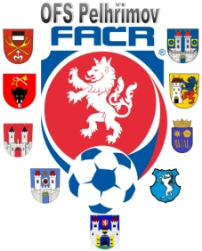

Fotbalová Asociace české republiky

Okresní fotbalový svaz PELHŘIMOV, Friedova 1464, 393 01, Pelhřimov

V Pelhřimově dne 3.6.2019

DK OFS Pelhřimov dle § 89 odst. 2 písmene a) zahajuje disciplinární řízení

ID Příjmení, jméno oddíl č. utkání

99010718 Fišer Patrik Obrataň 2018613A1A2503

74030063 Bleha Josef Budíkov 2018613A2A2106

DK zahajuje DŘ s oddílem Sokol Čejov – utkání 2018A3A12501

DK zahajuje DŘ s oddílem Strážiště Velká Chyška - utkání 2018A3A1002

Václav Hrkal

Předseda DK OFS PE

IČO: Bankovní spojení Kontakty
22882847 KB Pelhřimov tel+fax 565 324 211, 777 641 464
č. ú. 107-490070297/0100 e-mail: sport.pelhrimov@tiscali.cz

